Приложение №3
к приказу от 24.08.2017 № 100
«Согласовано»  Заведующий  Отделом образования  Администрации Семикаракорского района  ___________________Е.А.Турик  «_____» _____________20_____г. | «Утверждаю»  Заведующий  МБДОУ Д/с «Тополек»  ___________Н.В.Землякова  Приказ №100 от 24.08.2017г.
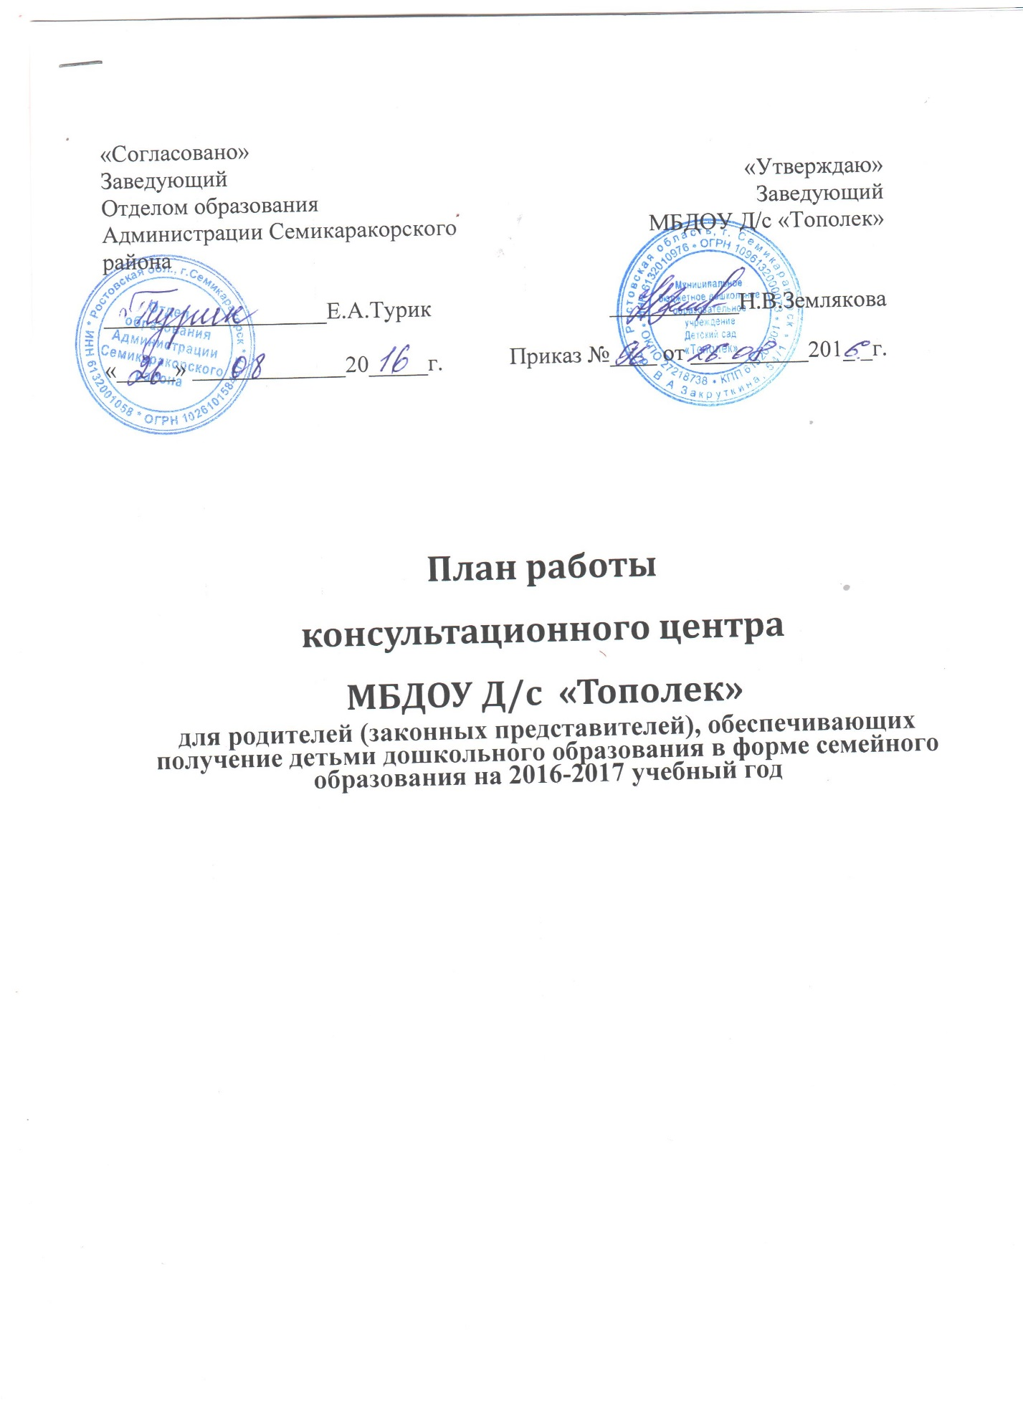

План работы

консультационного центра

МБДОУ Д/с «Тополек»
для родителей (законных представителей), обеспечивающих получение детьми дошкольного образования в форме семейного образования на 2017-2018 учебный год

№ п/п | Проводимые мероприятия | Форма работы | Сроки проведения | Ответственный
1. | Разработка и утверждение нормативно-управленческих документов, нормативных материалов о содержании и структуре деятельности КЦ (положение, приказы, формы отчетности, график, состав, работа с сайтом) | Формирование списков детей (получающих семейное образование на закрепленной территории за ДОУ) | Сентябрь | Заведующий  Воспитатели групп
2 | Создание банка (актуализация) семей микрорайона, имеющих детей раннего и младшего возраста, не посещающих ДОУ | Диагностическая | Сентябрь | Заведующий  Воспитатели групп
3. | - Утверждение плана работы Консультационного центра на 2017 -2018 год. | Педагогический совет | сентябрь | Заведующий
 | - Утверждение графика работы Консультационного центра на 2017-2018 год. | Заседание | сентябрь | Заведующий
4. | - «Адаптация ребенка к детскому саду» (1-й четверг месяца). | Консультация | октябрь | Заведующий  Воспитатели групп
5. | - Индивидуальная работа по запросу родителей.(2-й четверг месяца). | Индивидуальная | октябрь | Воспитатели групп
6. | - «Нужно ли заранее знакомить ребенка с садиком, в который он скоро пойдёт»(3-й четверг месяца). | Консультация | октябрь | Воспитатели групп
7. | - «Как приучить ребенка к горшку». (1-й четверг месяца). | Индивидуальная  консультация | ноябрь | Воспитатель
8. | - «Что должен уметь ребенок, который идет в детский сад».  (2-й четверг месяца). | Индивидуальное и  групповое  консультирование | ноябрь | Воспитатели групп
9. | - Индивидуальная работа по запросу родителей.  (3-й четверг месяца). | Индивидуальная  консультация | ноябрь | Заведующий
10. | Индивидуальная работа по запросу родителей.  (4-й четверг месяца). | Индивидуальная  консультация | ноябрь | Воспитатели групп
11. | - Индивидуальная работа по запросу родителей.  (1-й четверг месяца). | Индивидуальная | декабрь | Заведующий
12. | - «Давайте поиграем».  (2-й четверг месяца). | Игровая деятельность | декабрь | Воспитатели групп
13 | - «Как научить ребенка не отбирать у других детей игрушки, делиться и не давать себя в обиду».(3-й четверг месяца). | Игровая деятельность | декабрь | Воспитатели групп
14 | - Индивидуальная работа по запросу родителей.(4-й четверг месяца). | Консультация | декабрь | Воспитатели групп
15 | - «Роль сказок в жизни дошкольников».  (3-й четверг месяца). | Лекция | январь | Воспитатели групп
16 | - Индивидуальная работа по запросу родителей.  (4-й четверг месяца). | Индивидуальная  консультация | январь | Заведующий
17 | - «Агрессивность у детей»  (1-й четверг месяца). | Консультация | февраль | Заведующий Воспитатели групп
18 | - «Круг детского чтения».  (2-й четверг месяца).  - Индивидуальная работа по запросу родителей.  (2-й четверг месяца). | Консультация  Индивидуальная  консультация | февраль | Воспитатели групп
19 | - “Ум на кончиках пальцев”.  Развитие мелкой моторики  (3-й четверг месяца). | Семинар-практикум | февраль | Воспитатели групп
20 | - «Режим дня в жизни ребенка»  (4-й четверг месяца). | Круглый стол | февраль | Воспитатели групп
21 | - Индивидуальная работа по запросу родителей.  (1-й четверг месяца). | Индивидуальная  консультация | март | Заведующий  Воспитатели групп
22 | - « Закаливание детей дошкольного возраста»  (2-й четверг месяца). | Практикум | март | Воспитатели групп
23 | - «Капризы, упрямство и пути их преодоления» (3-й четверг месяца). | Консультация | март | Воспитатели групп
24 | - « Активные игры учат говорить»  (4-й четверг месяца ) | Семинар-практикум | март | Воспитатели групп
25 | - Индивидуальная работа по запросу родителей.  (1-й четверг месяца). | Индивидуальная  консультация | апрель | Заведующий  Воспитатели групп
26 | - « Приобщаем ребенка к миру прекрасного»  (2-й четверг месяца). | Консультация | апрель | Воспитатели групп
27 | - « Ребенок и компьютер»  (3-й четверг месяца). | Консультация | апрель | Воспитатели групп
28 | - «Игра для развития фонематического слуха»  (4-й четверг месяца) | Семинар | апрель | Воспитатели групп
29 | - «Когда отдавать ребенка в школу?»  (1-й четверг месяца). | Консультация | май | Воспитатели групп
30 | - «Организация двигательного режима в домашних условиях»  (2-й четверг месяца). | Консультация | май | Воспитатели групп
31 | - «Организация питания дома»  (3-й четверг месяца). | Консультация | май | Воспитатели групп
32 | 4. « Развиваем речь детей»  (4-й четверг месяца) | Практическое занятие | май | Воспитатели групп
33 | - «О работе консультационного центра в 2017 -2018г.  - «Выявление запросов и ожиданий»  - Индивидуальная работа по запросу родителей | Выступление на итоговом педагогическом совете | июнь | Заведующий  Воспитатели групп
34 | - Праздник «День защиты детей»  - Вопросы безопасности ребенка в быту и на улице  - Индивидуальная работа по запросу родителей | Выставка,  проведение праздника  Беседа,  сюжетная прогулка | июнь | Воспитатели групп

